L'Afrique du Nord et les pays du Maghreb (B2)
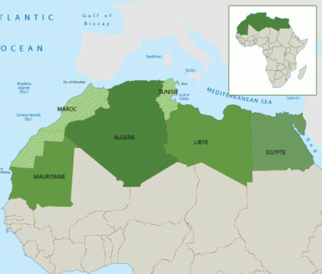
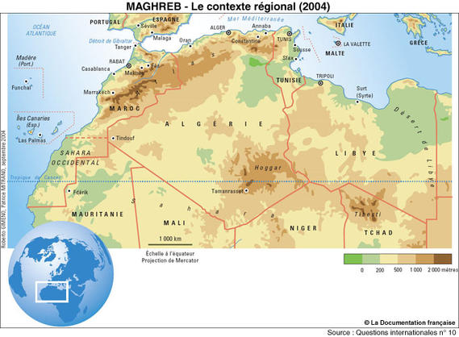
Source : La documentation française - http://www.ladocumentationfrancaise.fr/cartes/demographie-et-peuplement/c000548-le-maghreb-dans-son-contexte-regional-en-2004 - Source : Questions internationales, Le Maghreb (n.10 novembre-décembre 2004)
Introduction – Géographie et organisation de l’espace
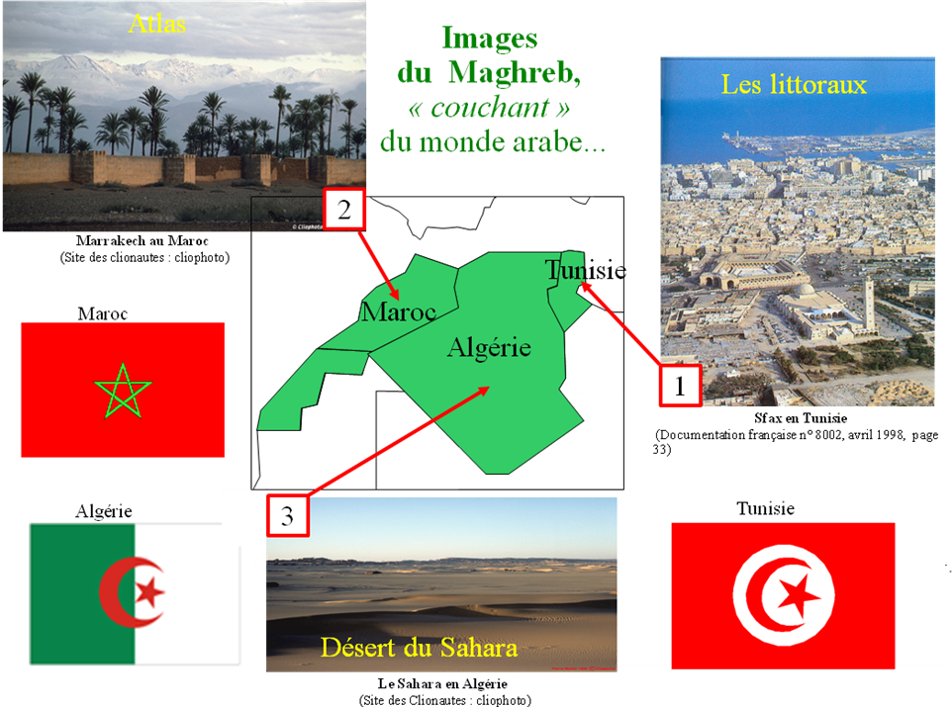
Source : http://lewebpedagogique.com/malraux75017/category/5-annee-2007-2008/cinquiemes/

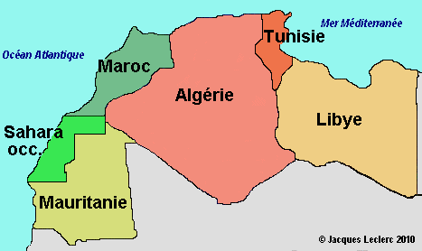
Traditionnellement la région du Maghreb désigne les trois pays d'Afrique du Nord-Ouest (le Maroc, l'Algérie et la Tunisie) appelés aussi Petit Maghreb. Elle regroupe les pays arabes du Maghreb central auquel il faut rattacher la Mauritanie et la Libye depuis la fondation de l'Union du Maghreb arabe (UMA) en 1989. Pour désigner l'ensemble des pays du Grand Maghreb il faut y ajouter aussi le territoire contesté du Sahara occidental, ancienne colonie espagnole, situé entre le Maroc (qui l'a annexé en 1975 et en occupe 80% depuis 1979 malgré les revendications du Front Polisario pour la République arabe sahraouie démocratique /RASD) (« saharaui » en espagnole – désgignant les habitants nomades du Sahara occidental) et la Mauritanie. Pour certains l'Egypte, située dans la partie orientale de l'Afrique du Nord, fait aussi partie des pays du Maghreb.. Selon la référence géo-politique et culturelle le nombre des pays nord-africains varie entre trois (le Petit Maghreb), six (le Grand Maghreb avec le Sahara occidental) voire sept si on y ajoute aussi l'Egypte dans l'extrémité orientale. Le Maghreb peut même comprendre une douzaine de pays lorsqu'on l'étend aux pays du Proche-Orient.

Géographiquement le Maghreb se trouve dans l'Ouest du monde arabe et musulman, dans le Nord de l'Afrique et à proximité de l'Europe. Il est situé entre la mer Méditerranée, le désert de Libye (voire la mer Rouge), le Sahara et l'océan Atlantique.

Il est à la fois arabe (à partir de la conquête du VIIe siècle), berbère (la population traditionnelle depuis la préhistoire), musulman (avec la conquête les arabes ont apporté avec eux leur religion, l'Islam), africain et méditerranéen. Quand on y ajoute les pays arabes francophones dans la partie orientale du Proche-Orient, il faut citer aussi l'Egypte, le Liban, la Syrie et Djibouti, bordé à l’est par la mer Rouge. Les arabes appelaient cette région la presqu’île du couchant (en Arabe ‏المغرب‎ al-maghrib, ce qui veut dire « là où le soleil se couche »). Le mot Maghreb s'oppose au mot Machrek signifiant «Levant», là où le soleil se lève.

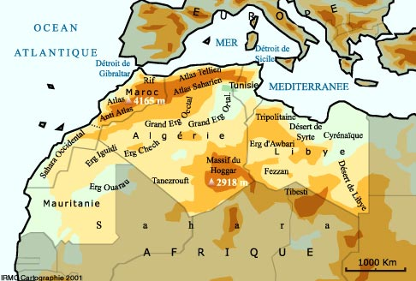

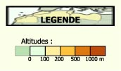
Les pays du Maghreb occupant le nord-ouest du continent africain présentent de grandes similitudes géographiques et connaissent aussi les mêmes contrastes topographiques: à une étroite plaine côtière se succèdent les chaînes de montagne du Tell en Algérie et de l’Atlas au Maroc, puis l’immense zone désertique qui couvre les cinq sixièmes de la superficie s’élevant à environ cinq millions de km². L’aridité s’accroît des plaines du littoral aux frontières du Sahara, la pluie n’étant abondante que dans les zones montagneuses.

Ce sont les plaines littorales de la Méditerranée en avant de l’Atlas où la population est la plus dense. La littoralisation du peuplement est très marquante par exemple en Algérie où 2% du territoire littoral regroupent plus de 40% de la population. En Mauritanie la population se concentre sur la bande méridionale des berges du fleuve Sénégal. L'urbanisation massive actuelle fait que les agglomérations de Casablanca, Alger et Tunis rassemblent plus de 10% de la population globale du Grand Maghreb. Plus en s'approche du sud moins le peuplement est important. La Mauritanie et la Libye présentent des densités particulièrement faibles, proches de 2 hab/km2, pour un maximum de 56 hab/km2 au Maroc.

La plupart des villes le long du littoral (Agadir, Casablanca, Rabat, Tanger, Oran, Alger, Tunis) ainsi que quelques autres villes comme Fès, Marrakech ou Constantine portent les traces de la civilisation arabo-musulmane et de la colonisation française. Ainsi la médina désigne le centre historique des villes arabes qui est entouré de remparts.

Traditionnellement, ses sociétés tournaient le dos à la mer et regardaient vers l’intérieur ou les montagnes étaient densément peuplées. Ce sont les colons phéniciens et romains, puis à partir du 19ème siècle les Français qui en mis en valeur les plaines littorales en s’installant sur les côtes pour intensifier les échanges commerciaux. A l’heure actuelle deux tiers des échanges commerciaux se font dans la direction de l'Europe.

Actuellement le Petit Maghreb compte environ 90 millions d'habitants contre 25 millions d'habitants dans les années 1960 et 1970. Si la population maghrébine de l'époque représentait à peu près la moitié de la population française, à l'heure actuelle la croissance démographique galopante a bien dépassé la France (90 millions contre 65 millions en 2012).

Micro-tâches / Travaille en équipes de deux ou trois / Commentaires oraux / Elargissement du travail par une recherche internet

Travail autour du texte

- Décrivez la situation géographique du Maghreb. Quelles sont les frontières naturelles?
- Depuis quand est-ce que le Maghreb est un pays arabe, berbère et musulman ?
- Décrivez la situation géographique de l'Algérie.
- Ou se trouve le Sahara occidental et quel est son statut ?
- Quels sont les trois pays qui forment le Maghreb central, c'est-à-dire le « Petit Maghreb »?
- Quels sont les pays qui forment le « Grand Maghreb »?
- Quel est le "septième" pays qui se trouve dans l'extrémité orientale ?
- Qu'est-ce que l'on appelle l'union du Maghreb arabe ?
- Quels sont les pays francophones dans la partie orientale du Proche-Orient ?
- De combien de pays la région nord-africaine est-elle composée au total ?
- Comparez la population maghrébine avec celle de la France et de votre pays d'origine.
- Comment les Arabes appelaient-ils la région du Maghreb et que signifie ce mot ?
- Quelle est la religion des pays du Maghreb ?
- Combien y a-t-il d'habitants au Maghreb par rapport à la France?
- Où est-ce que la population est la plus dense ?
- Les Maghrébins ne sont pas tous arabophones. Quelle est la population traditionnelle du Maghreb qui représente toujours un fort pourcentage ?
- Comment s’appelle la chaîne de montagne qui traverse le Maghreb d’est en ouest ?
- A combien s’élève la plus haute montagne et où se trouve-t-elle ?
- Commentez la phrase: « Traditionnellement, ces sociétés tournaient le dos à la mer. » Pourquoi, à votre avis, les sociétés traditionnelles n'occupaient-ils pas les plaines ?
- Quels sont les peuples qui se sont installés sur les côtes ?
- Selon vos connaissances, quand est-ce que la colonisation française a commencé ?

Recherche

- Pour avoir une meilleure idée de la superficie du Maghreb central essayez de calculez combien de fois celui-ci comprend la superficie de la France. Notez vos estimations, puis une équipe de deux ou trois vérifiera les résultats par une recherche internet.
- Essayez également d’évaluer les distances est-ouest entre Sfax en Tunisie et Rabat au Maroc, puis entre la Mer Rouge et l’Atlantique et les distances nord-sud entre Alger et le sud du Sahara. Notez les chiffres, puis une équipe de deux ou trois vérifiera par une recherche internet.
- Evaluez également l’étendu du Sahara d’est en ouest, c’est-à-dire du Désert de Libye au Sahara Occidental.

Jeu à partir du texte

- Posez des questions sur le texte et essayez d'y répondre en plenum. Cette tâche peut être effectuée sous forme d'un jeu. La classe est divisée en deux équipes qui se posent des questions mutuellement. Pour chaque question posée correctement et écrit correctement au tableau l'équipe obtient deux fois un point, pour chaque bonne réponse l'équipe adverse obtient trois points, plus deux points pour une phrase grammaticalement correcte. Les questions et les réponses doivent être formulées sous forme de phrases complètes.

équipe A- question | points A | équipe B- réponse | points B | équipe B- question | points B | équipe A- réponse | points A
1. | 1 ou 2 |  | 3 ou 5 |  | 1 ou 2 |  | 3 ou 5
2. | 1 ou 2 |  | 3 ou 5 |  | 1 ou 2 |  | 3 ou 5
3. | 1 ou 2 |  | 3 ou 5 |  | 1 ou 2 |  | 3 ou 5
4. | 1 ou 2 |  | 3 ou 5 |  | 1 ou 2 |  | 3 ou 5
5. | 1 ou 2 |  | 3 ou 5 |  | 1 ou 2 |  | 3 ou 5

La démographie au Maghreb

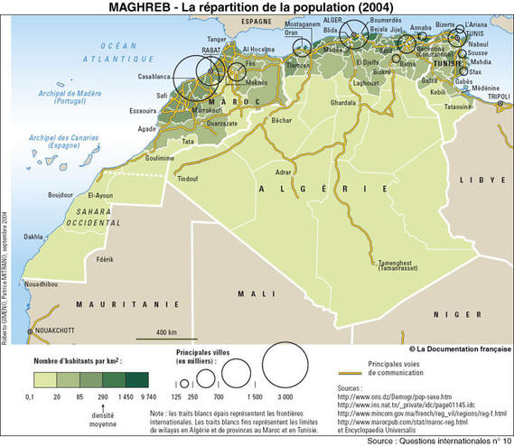

Source : La documentation française : http://www.ladocumentationfrancaise.fr/cartes/demographie-et-peuplement/c000547-la-repartition-de-la-population-en-2004 - Questions internationales, Le Maghreb (n°10 novembre-décembre 2004)

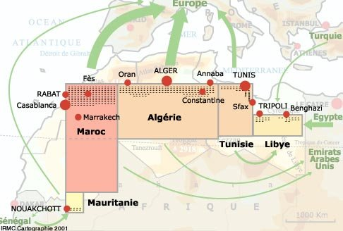

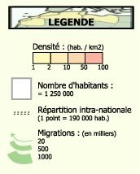

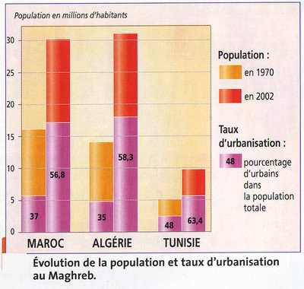

Source: http://aurelienloriau.free.fr/cinqui%E8me/geo/maghreb/images/sch%E9ma3.jpg

- Décrivez, puis analysez les cartes représentant « La démographie au Maghreb ». Quels sont les faits marquants et les problèmes éventuels qui en découlent (urbanisation démesurée, concentration démographique, le travail des jeunes, déracinement ...) ?
- Quel a été le nombre d’habitants dans les pays du Maghreb central en 2002 et en 1970 ? Faites une recherche pour compléter le tableau par les chiffres de 2010-12.
- Dans quelle mesure peut-on parler d’une « explosion urbaine » et quels sont les problèmes qui en découlent à votre avis ?
- Quelles sont, selon vous, les populations qui s’installent en ville ?
1. Parlez de la densité de la population (plus dense, moins dense, la plus dense, la moins dense) dans les différents pays du Maghreb.
C'est au Maroc, que la population ...
C'est au / en ..., que la densité de la population est très forte / moyenne / très faible.
C'est en Mauritanie et ... ..., que ... ...
En Algérie la population est ... .... qu'... ..., mais plus ... ... ... ...
Continuez ...
2. Décrivez la densité de la population par km²
Au Maroc, la densité de la population est (est comprise) entre 50 et 100 habitants par km2 (50 et 100 hab/km2)
Continuez ...

Cultures et ressources naturelles au Maghreb
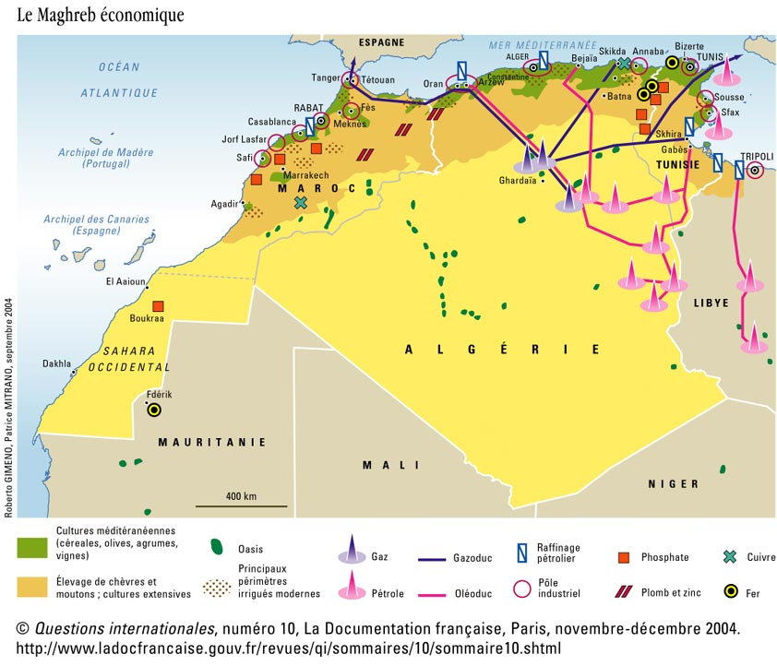
Source : http://www.diploweb.com/cartes/qi10maghreb.jpg

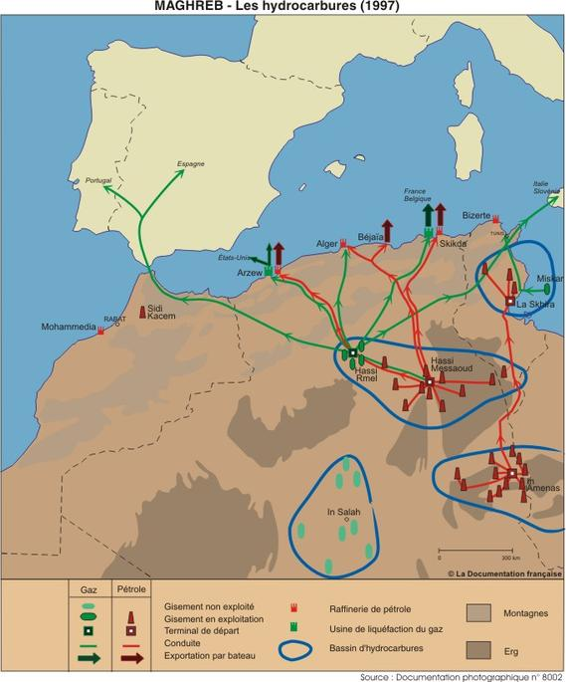

Source : La documentation française : http://www.ladocumentationfrancaise.fr/cartes/ressources-petrole-hydrocarbures/c000539-les-hydrocarbures-au-maghreb-en-1998 - Source : Documentation photographique n° 8002, Le Maghreb (auteur : Marc Côte)
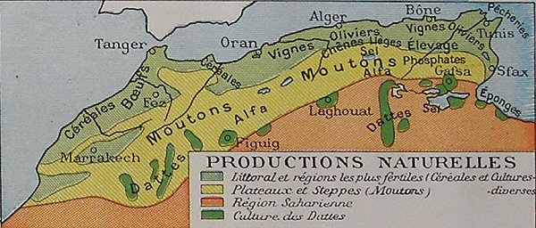

Source: http://www.cosmovisions.com/cartes/Maghreb_2.jpg

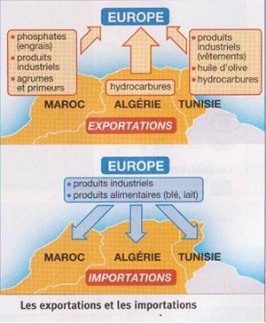
Source: http://aurelienloriau.free.fr/cinqui%E8me/geo/maghreb/images/schema.jpg

- Décrivez, puis analysez les carte représentant les « Cultures et ressources naturelles » au Maghreb ». Quels sont les faits marquants et les problèmes éventuels qui en découlent (les plus importantes installations gazières et pétrolières, le secteur agricole...) ?
- Quels produits sont importés / exportés par le Maghreb ?
- Remplissez le tableau ci-dessous sous forme d’une synthèse.

Les pays du Maghreb central | Littoral | Montagne | Sahara
Démographie, répartition de la population
Maroc
Algérie
Tunisie
Cultures et ressources naturelles
Maroc
Algérie
Tunisie

Pour approfondir:
Cf. Frémont, Armand (2002): Géographie et géopolitique du Maghreb aujourd’hui. Dans: Borne, Dominique (dir.) (2002): Apprendre et enseigner la guerre d'Algérie et le Maghreb contemporain. Actes de l'université d'été. Paris 2001.CRDP de l'académie de Versailles, p. 25-28:
[http://media.eduscol.education.fr/file/Formation_continue_enseignants/44/5/algerie_actefremont_111445.pdf]
Cf. aussi Jacques Leclerc: [http://www.tlfq.ulaval.ca/axl/afrique/maghreb.htm]

Réception orale: Le Maghreb

- Petite définition: Pour composer le texte sur le Maghreb il faut écouter le texte, puis reconstituer les phrases dans l'ordre: Téléchargement word.
- Maintenant remplissez le tableau, puis copiez le texte dans votre cahier.
1. Le terme Maghreb désigne les pays
2. qui le composent reste compromise
3. pays du soleil levant – l'Orient arabe.
4. qui réunit, outre ces pays,
5. Dans son acception traditionnelle, il comprend
6. trois anciens pays berbères, islamisés et arabisés.
7. du soleil couchant – l'Occident nord-africain – par opposition au Machreq («le Levant»),
8. par les problèmes socio-politiques inhérents à chacun d'eux.
9. le Maroc, l'Algérie et la Tunisie,
10. En 1989 fut signé le traité portant création de l'Union du Maghreb arabe (UMA),
11. la Libye et la Mauritanie.
12. Mais l'union économique et politique des cinq pays

1
2
3
4
5
6
7
8
9
10
11
12
- Synthèse orale : commentez la carte de l’organisation de l’espace du Maghreb

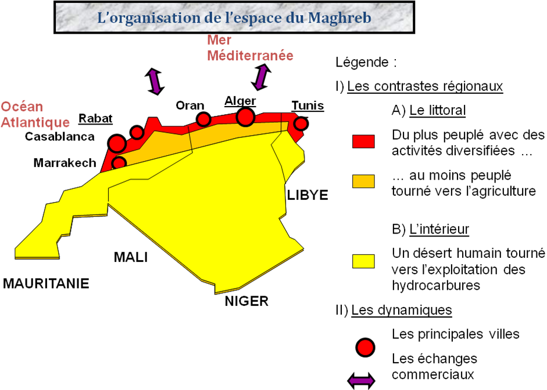
Source proposée par Romain Sauvêtre: http://ww2.ac-poitiers.fr/hist_geo/IMG/ppt/espacemaghreb.ppt
Travaillez en binômes pour assembler les pièces du PUZZLE et/ou pour remplir la carte vierge du Maghreb central avec les pays voisins
- Maintenant il s’agit de trouver et d’assembler les pièces du PUZZLE pour reconstituer et comprendre la géographie de l’Afrique du Nord. Découpez les pièces et collez-les sur une feuille. Puis notez les noms des pays.

Le Maroc (2 parties), l’Algérie, la Mauritanie, la Tunisie, la Libye, l’Egypte

La région nord-africaine est composée de six pays. Elle regroupe les pays arabes du Maghreb central et de l'Union du Maghreb arabe (UMA), c'est-à-dire le Grand Maghreb, fondée en 1989, plus l'Egypte.

La carte vierge du Maghreb central avec ces pays voisins
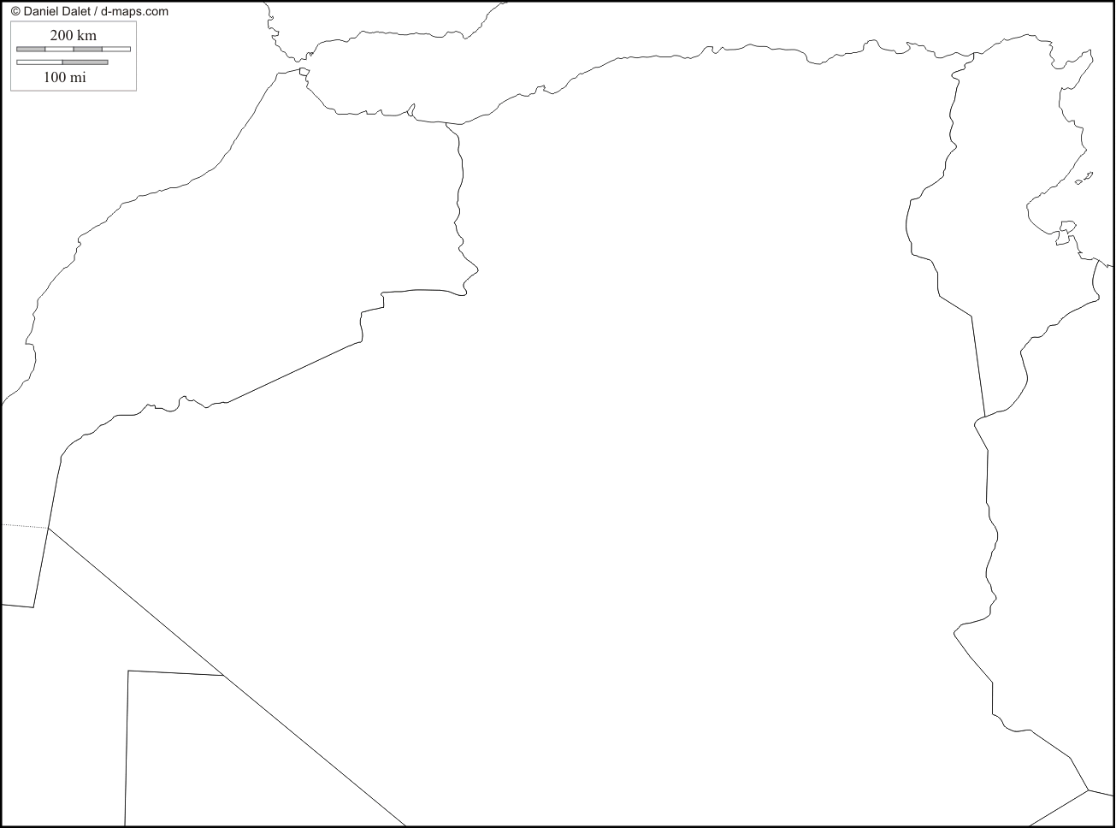

Toute la vérité sur le Sahara Occidental et l'histoire du Maroc, pourquoi l'Algérie et l'Espagne entretiennent le Front Polisario contre le Maroc : Vidéo 10 :54 http://www.youtube.com/watch?v=fAaXUi7gLY4
Cf. le site internet adjoint

